BAB IV
RANCANGAN SISTEM DAN PROGRAM USULAN

4.1 Analisis Kebutuhan Software
A. Tahapan Analisis
SISFO Pengiriman barang adalah sebuah alat bantu yang dirancang khusus untuk mengelola data-data jasa pengiriman dan data - data pelanggan untuk menunjang lancarnya proses pencatatan,pengontrolan pemakaian usaha / jasa yang dikembangkan oleh pengiriman.Selain itu demi tercapainya tujuan dari pengiriman itu sendiri yaitu benar-benar bertujuan mensejahterakan masyarakat dengan memberikan kemudahan-kemudahan fasilitas sebagai customer
Halaman Customer:
A1. Customer dapat mengedit data profil
A2. Customer dapat mengisi form pengiriman dan pick-up barang
A3. Customer dapat melihat history pengiriman
A4. Customer dapat melacak posisi barang
Halaman Kurir:
B1. Kurir dapat mengedit data profil kurir
B2. Kurir dapat melihat informasi terbaru pengiriman barang

Halaman Administrasi:
C1. Admin dapat mengelola data customer perusahaan
C2. Admin dapat mengelola data pengiriman
C3. Admin dapat mengelola data kurir
C4. Admin dapat mengelola data tracking
C5. Admin dapat mengelola laporan pengiriman

B. Use Case Diagram
1. Use Case Diagram Halaman Customer
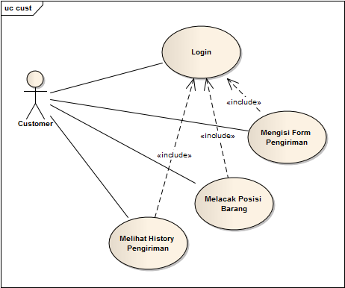
Gambar IV.1
Use Case Diagram SISFO Pengiriman Barang Halaman Customer

Tabel IV.1
Deskripsi Use Case Diagram SISFO Pengiriman Barang Halaman Customer

Use Case Name | Transactions
Requirements | A2,A3,A4
Goal | Customer dapat melakukan transaksi pengiriman barang
Pre - Conditions | Customer telah melakukan login
Post Conditions | System menyimpan data pengiriman barang
Failed end Condition | Customer membatalkan dengan mengklik tombol cancel
Primary Actors | Customer
Main Flow / Basic Path | 1. Customer melakukan login  2. System melakukan validasi jika benar  Maka sistem akan menampilkan form  Pengiriman barang  3. Customer mengisi form pengiriman barang  4. System menampilkan total pembayaran
Invariant A: | A5 Customer dapat memilih metode pengiriman  A.6.Sistem menampilkan pilihan metode pengiriman via darat,laut atau udara  A.7 Customer memilih metode pengiriman via darat,laut atau udara.  A.8 Sistem mennyimpan data pengiriman barang

2. Use Case Diagram Halaman Kurir
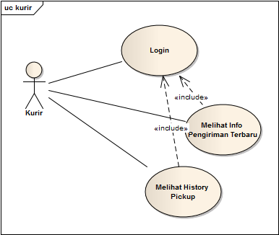
Gambar IV.2
Use Case Diagram SISFO Pengiriman Barang Halaman Kurir

Tabel IV.2
Deskripsi Use Case Diagram SISFO Pengiriman Barang Halaman Kurir

Use Case Name | Transactions
Requirements | B1.B2
Goal | Kurir dapat melihat informasi pengiriman terbaru
Pre - Conditions | Kurir telah mengisi form login
Post Conditions | System menyimpan data pickup-an kurir
Failed end Condition | Kurir tidak melakukan login
Primary Actors | Kurir
Main Flow / Basic Path | 1. Kurir melakukan login  2. System melakukan validasi jika benar  Maka system akan menampilkan  Informasi pengiriman terbaru  3. Kurir dapat melihat informasi  pengiriman terbaru  4. System menampilkan history pickup kurir
Invariant A:

3. Use Case Diagram SISFO Pengiriman Barang Halaman Admin
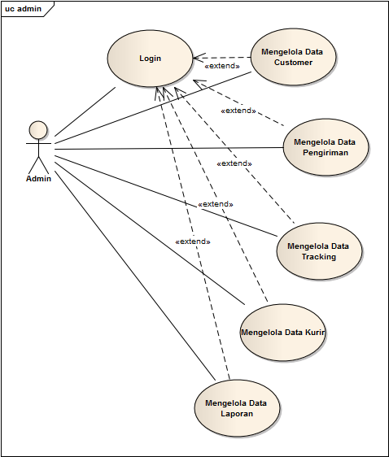
Gambar IV.3
Use Case Diagram SISFO Pengiriman Barang Halaman Admin

Tabel IV.3
Deskripsi Use Case Diagram SISFO Pengiriman Barang Halaman Admin
Use Case Name | Transactions
Requirements | C1,C2,C3,C4,C5
Goal | Admin dapat mengelola data profil admin,customer,data pengiriman, kurir, data tracking dan laporan
Pre - Conditions | Admin melakukan login di sistem
Post Conditions | System menampilkan menu admin
Failed end Condition | Admin tidak mengubah laporan pengiriman barang
Primary Actors | Admin
Main Flow / Basic Path | 1. Admin melakukan login  2. System melakukan validasi jika benar  Maka system akan menampilkan menu  Profil admin,Data customer,Data  Pengiriman,Data kurir,Data Tracking  dan Data Laporan
Invariant B: | C6.Admin memilih data customer  C7.Admin mengklik hapus  C8.System menampilkan dialog  konfirmasi,  C9.Admin memilih tombol "Yes"  C10.System menghapus data customer

b. Package Diagram
1. Package Diagram Halaman Admin
Gambar IV.4
Package Diagram Use Case SISFO Pengiriman Barang Halaman Admin
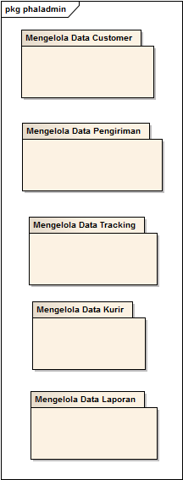

C. Activity Diagram
1. Activity Diagram Sistem Informasi Pengiriman Barang Online Halaman
Customer dan Kurir
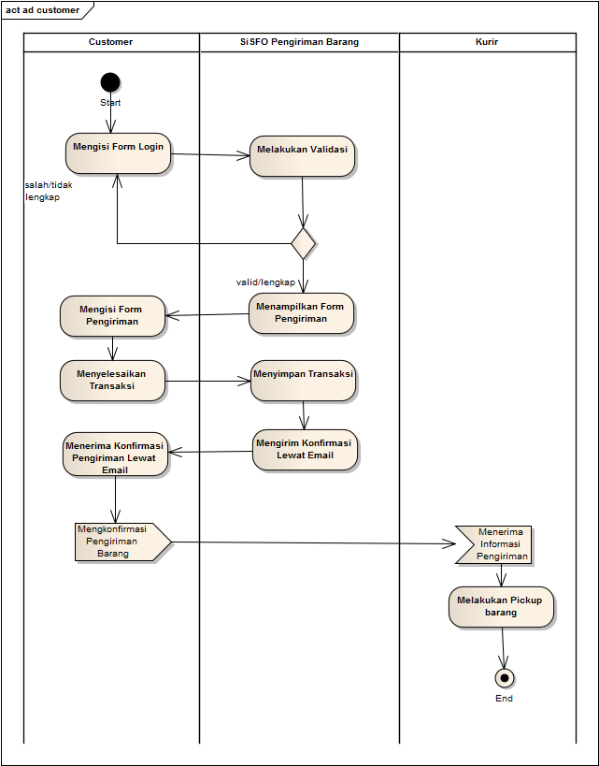
Gambar IV.5
Activity Diagram SISFO Pengiriman Barang Halaman Customer dan Kurir dengan Partisi Actor
2. Activity Diagram Admin Mengelola Data Customer
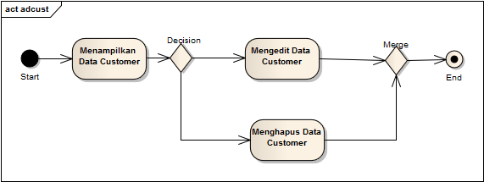
Gambar IV.6
Activity Diagram Admin Mengelola Data Customer
3. Activity Diagram Admin Mengelola Data Pengiriman
Gambar IV.7
Activity Diagram Admin Mengelola Data Pengiriman

4. Activity Diagram Admin Mengelola Data Kurir
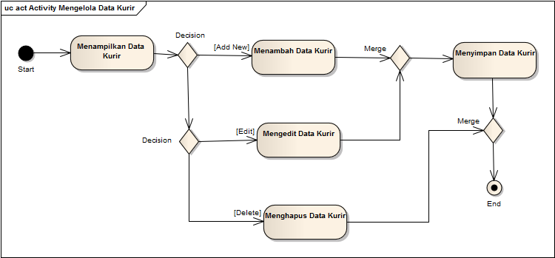
Gambar IV.8
Activity Diagram Admin Mengelola Data Kurir

5. Activity Diagram Admin Mengelola Data Tracking
Gambar IV.9
Activity Diagram Admin Mengelola Data Tracking

6. Activity Diagram Admin Mengelola Data Laporan
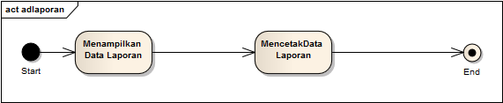
Gambar IV.10
Activity Diagram Admin Mengelola Data Laporan

4.2 Desain
4.2.1 Database
Menggambarkan hubungan antar tabel yang dibuat beserta relasi antar tabel.Dalam penggambarannya boleh menggunakan Data Model atau Entity Relationship Diagram.Jika menggambarkan dengan ER-diagram,maka harus membuat spesifikasi filenya.

1. Entity Relationship Diagram

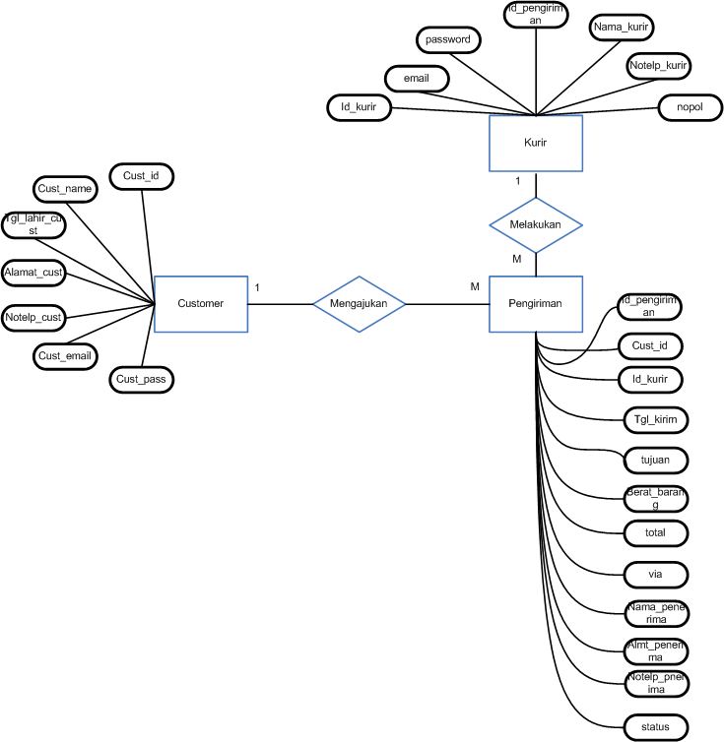
Gambar IV.11
Entity Relationship Diagram SISFO Pengiriman Barang

2. Logical Record Structure

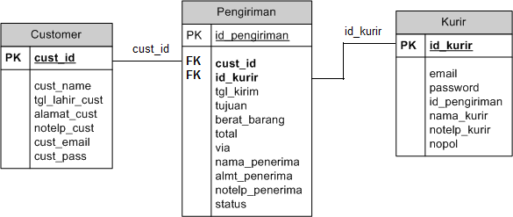

Gambar IV.12
Logical Record Structure SISFO Pengiriman Barang

3. Spesifikasi File
- Spesifikasi File Tabel customer
Nama Database : dbsys_ralia
Nama File : customer
Akronim : customer.myd
Tipe File : File Master
Akses File : Random
Panjang Record : 390 Bytes
Kunci File : id_cust

Tabel IV.4
Spesifikasi File Tabel customer

No | Elemen Data | Nama Filed | Type | Size | Keterangan
1 | ID Customer | Cust_id | int | 11 | Primary Key
2 | Nama Customer | Cust_name | varchar | 25
3 | Tanggal Lahir Customer | tgl_lahir_cust | date
4 | Alamat Customer | alamat_cust | varchar | 100
5 | No Telepon Customer | notelp_cust | varchar | 20
6 | Email Customer | Cust_email | varchar | 35
7 | Password Customer | Cust_pass | varchar | 255

b. Spesifikasi File Tabel kurir
Nama Database : dbsys_ralia
Nama File : kurir
Akronim : kurir.myd
Tipe File : File Master
Akses File : Random
Panjang Record : 390 Bytes
Kunci File : id_kurir

Tabel IV.5
Spesifikasi File Tabel kurir

No | Elemen Data | Nama Filed | Type | Size | Keterangan
1 | ID Kurir | id_kurir | Varchar | 11 | Primary Key
2 | Email | email | varchar | 30
3 | Password | password | varchar | 255
4 | ID Pengiriman | Id_pengiriman | varchar | 11 | Foreign Key
5 | Nama Kurir | Nama_kurir | varchar | 50
6 | No Telepon Kurir | notelp_kurir | int | 12
7 | No Polisi Kurir | nopol | varchar | 8

e. Spesifikasi File Tabel pengiriman
Nama Database : dbsys_ralia
Nama File : pengiriman
Akronim : pengiriman.myd
Tipe File : File Transaksi
Akses File : Random
Panjang Record : 390 Bytes
Kunci File : id_pengiriman

Tabel IV.6
Spesifikasi File Tabel pengiriman

No | Elemen Data | Nama Filed | Type | Size | Keterangan
1 | ID Pengiriman | id_pengiriman | varchar | 11 | Primary Key
2 | ID Customer | Cust_id | int | 11 | Foreign Key
3 | ID Kurir | id_kurir | varchar | 11 | Foreign Key
4 | Tanggal Kirim | Tgl_kirim | datetime
5 | Tujuan | Tujuan | varchar | 50
6 | Berat Barang | Berat_barang | int | 11
7 | Total | total | int | 11
8 | Via | via | varchar | 10
9 | Nama Penerima | Nama_penerima | varchar | 50
10 | Alamat Penerima | Almt_penerima | varchar | 50
11 | No Telepon Penerima | Notelp_penerima | varchar | 50
12 | Status | status | varchar | 50

e. Spesifikasi File Tabel pengiriman
Nama Database : dbsys_ralia
Nama File : pengiriman
Akronim : pengiriman.myd
Tipe File : File Transaksi
Akses File : Random
Panjang Record : 390 Bytes
Kunci File : id_pengiriman

Tabel IV.7
Spesifikasi File Tabel wilayah

No | Elemen Data | Nama Filed | Type | Size | Keterangan
1 | ID Wilayah | id_wil | intr | 11 | Primary Key
2 | Wilayah | wilayah | varchar | 15
3 | Harga | harga | int | 11

4.2.2 Software Archictecture
a. Deployment Diagram
Menggambarkan tata letak sistem secara fisik, yang menampilkan bagian-bagian software yang berjalan pada hardware yang digunakan untuk mengimplementasikan sebuah sistem dan keterhubungan antara komponen hardware-hardware tersebut.
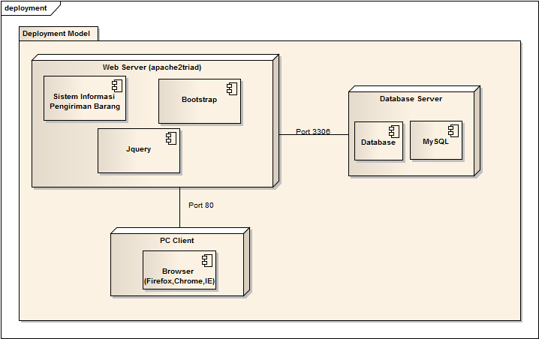
Gambar IV.13
Deployment Diagram SISFO Pengiriman Barang

b. Component Diagram
Component diagram menggambarkan struktur dan hubungan antar komponen piranti lunak,termasuk ketergantungan diantaranya. Component Diagram juga dapat berupa interface yang berupa layanan yang disediakan oleh komponen untuk komponen lainnya.
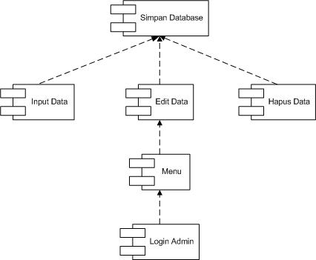

Gambar IV.14
Component Diagram SISFO Pengiriman Barang

4.2.3 User Interface
1.) Tampilan Halaman utama
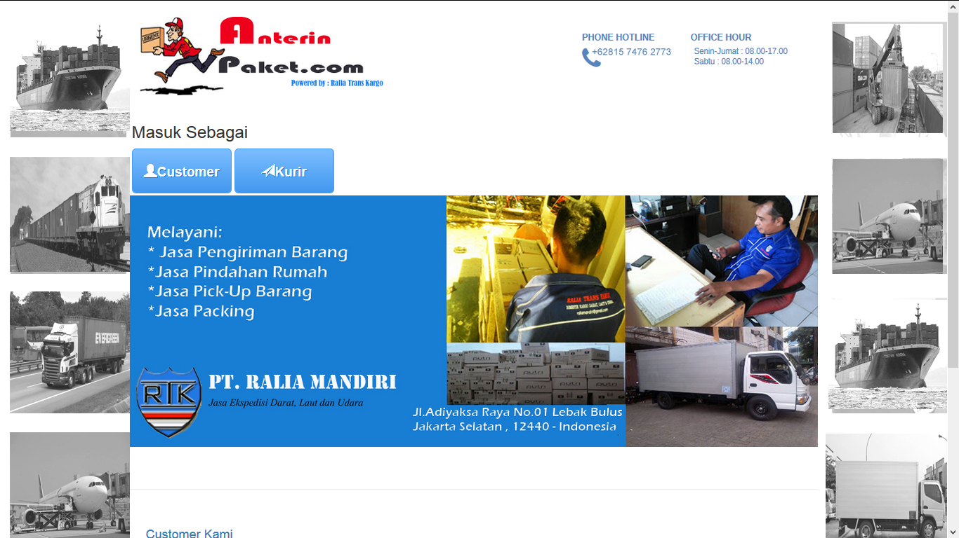

Gambar IV.15
Tampilan Halaman utama

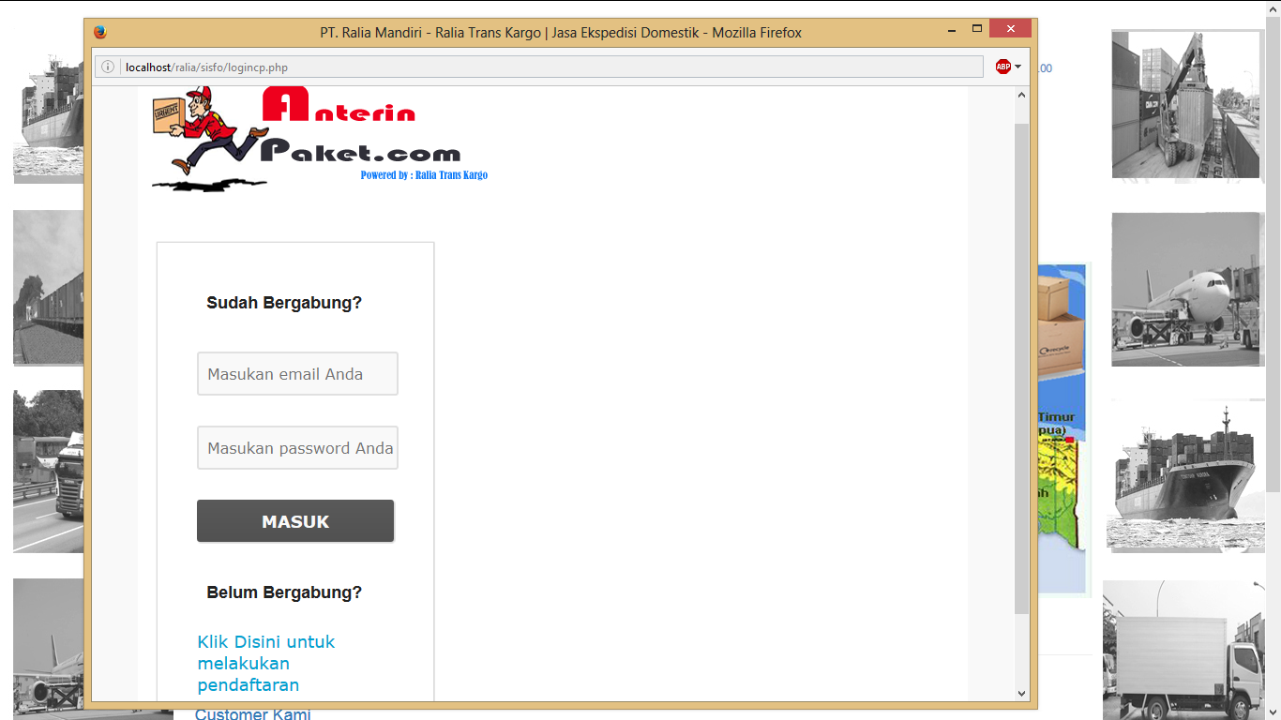
2.) Tampilan Halaman Login untuk Customer

Gambar IV.16
Tampilan Halaman Login untuk Customer

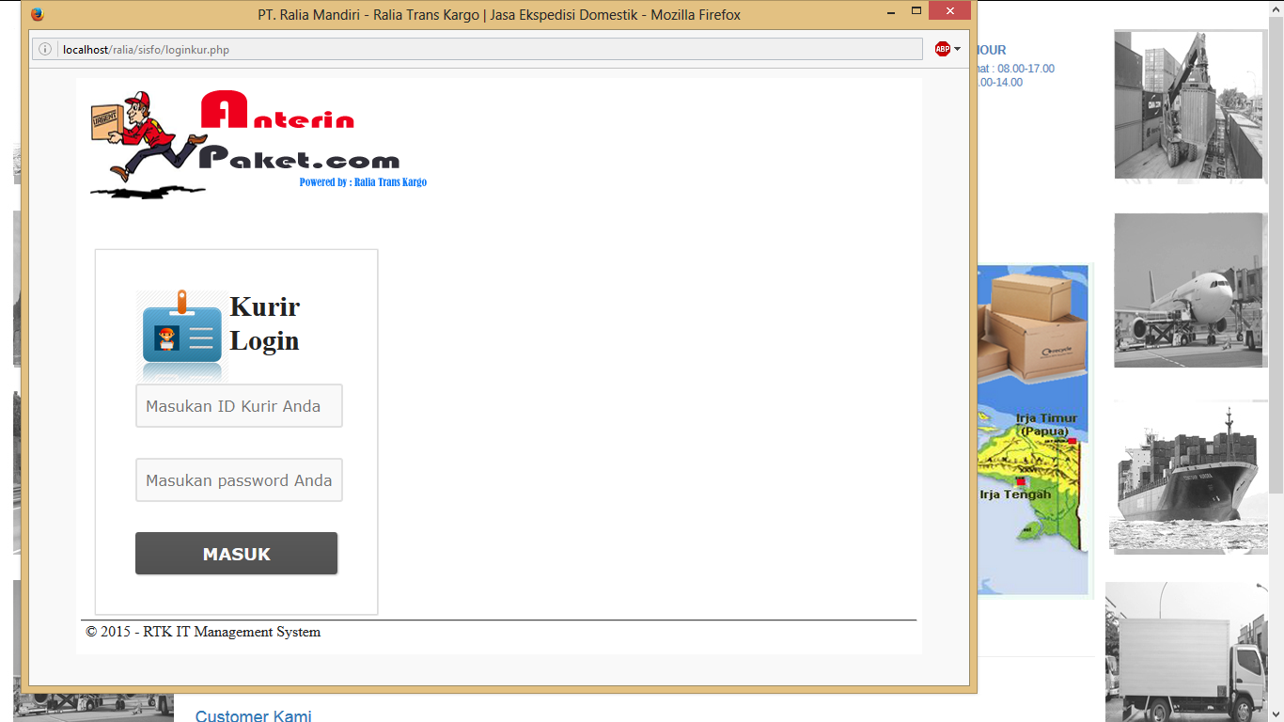
3.) Tampilan Halaman Login untuk Kurir

Gambar IV.17
Tampilan Halaman Login untuk Kurir
4.) Tampilan Halaman Login untuk Admin
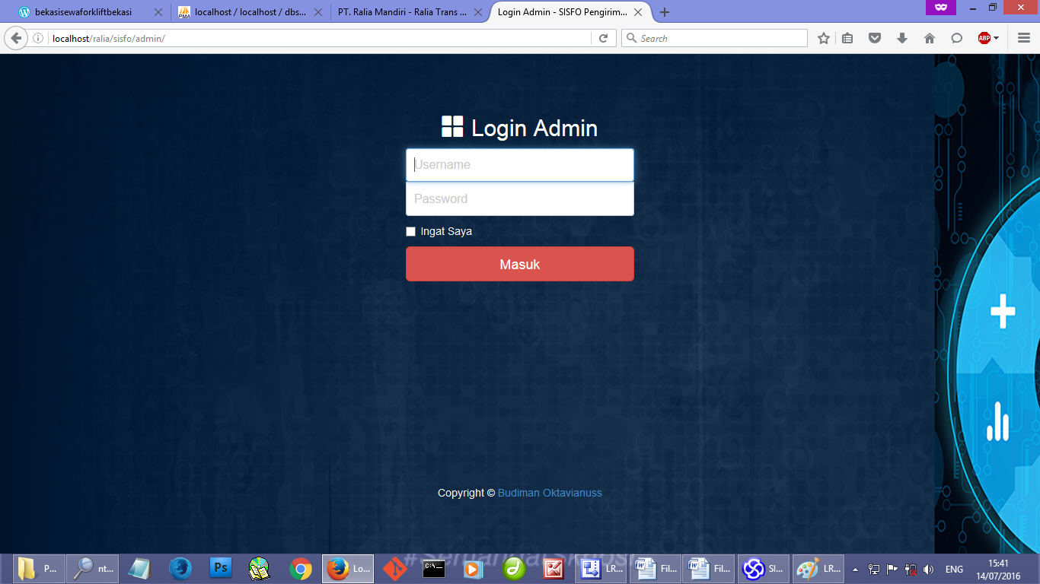
Gambar IV.18
Tampilan Halaman Login untuk Admin

5.) Tampilan Halaman Dashboard Admin

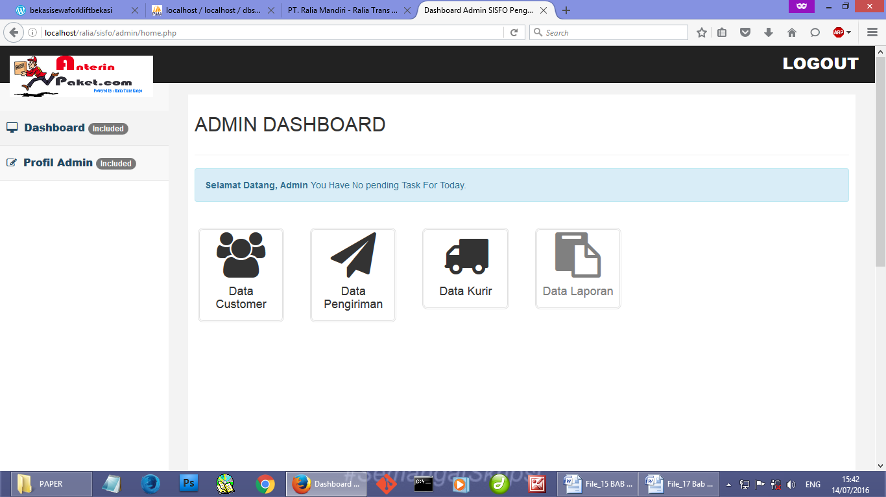

Gambar IV.19
Tampilan Halaman Dashboard Admin

4.3 Code Generation
A. Form Transaksi Pengiriman
<?php
session_start();
include_once 'dbconnect.php';

if(!isset($_SESSION['user']))
{
header("Location: index.php");
}
$res=mysql_query("SELECT * FROM customer WHERE cust_id=".$_SESSION['user']);
$userRow=mysql_fetch_array($res);
?>
<!DOCTYPE html PUBLIC "-//W3C//DTD XHTML 1.0 Transitional//EN" "http://www.w3.org/TR/xhtml1/DTD/xhtml1-transitional.dtd">
<html xmlns="http://www.w3.org/1999/xhtml">
<head>
<meta http-equiv="Content-Type" content="text/html; charset=utf-8" />
<title>Welcome - <?php echo $userRow['cust_name']; ?></title>
<link rel="stylesheet" href="style/style.css" type="text/css" />
<img src="images/icoo.png" width="100%">
<link href="css/bootstrap.min.css" rel="stylesheet" type="text/css">
<link href="css/bootstrap-theme.min.css" rel="stylesheet" type="text/css">
<script src="jQuery-2.1.4.min.js"></script>
<script src="js/bootstrap.min.js"></script>
<script src="js/jquery.validate.js"></script>

</head>
<body>
<div id="header">
<div id="left">
</div>
<div id="left">
<div id="content"><br><br><br>
<ul class="nav nav-pills">

<li class="active"><a href="home.php">Form Pengiriman</a></li>
<li class="active"><a href="index2.php">Tracking</a></li>
<li class="active"><a href="#">History Pengiriman</a></li>
</ul>
</div>
</div>
<div id="right">
<div id="content">
<h3>Selamat Datang,<small> [<?php echo $userRow['cust_name']; ?>]&nbsp;<a href="logout.php?logout">Keluar</a></small></h3>
</div>
</div>
</div>

<div id="body">

<h2>Form Pengiriman Barang</h2>
<h5>(Harap mengisi Form Pengiriman Barang ini dengan Jelas)</h5>
<?php
//menarik database customer
$sql = "select * from customer order by cust_id";
$hasilcust = mysql_query($sql);
// membuat query max untuk id pengiriman
$carikode = mysql_query("select max(id_pengiriman) from pengiriman") or die (mysql_error());
// menjadikannya array
$datakode = mysql_fetch_array($carikode);
// jika $datakode
if ($datakode) {
// membuat variabel baru untuk mengambil id pengiriman mulai dari 1
$nilaikode = substr($datakode[0], 1);
// menjadikan $nilaikode ( int )
$kode = (int) $nilaikode;
// setiap $kode di tambah 1
$kode = $kode + 1;
// hasil untuk menambahkan kode
// angka 3 untuk menambahkan tiga angka setelah B dan angka 0 angka yang berada di tengah
// atau angka sebelum $kode
$hasilkode = "RTK".str_pad($kode, 3, "0", STR_PAD_LEFT);
} else {
$hasilkode = "B00A";
} ?>
<form method="post" action="simpancust.php" method="post" class="form-horizontal">
<div class="form-group">
<label class="control-label col-xs-3" for="inputEmail">No Resi:</label>
<div class="col-xs-9">
<input type="text" value="<?php echo $hasilkode; ?>" name="noresi" disabled="disabled"/>
</div>
</div>
<?php
while ($tbcust = mysql_fetch_row($hasilcust)){
?>
<?php } ?>
<div class="form-group">
<label class="control-label col-xs-3" for="inputEmail">Nama Pengirim:</label>
<div class="col-xs-9">
<input type="text" value="<?php echo $userRow['cust_id']; ?> " name="uid" hidden="hidden" />
<kbd><?php echo $userRow['cust_name']; ?></kbd>
</div>
</div>

<div class="form-group">
<label class="control-label col-xs-3" for="inputEmail">Alamat Pengirim:</label>
<div class="col-xs-9"t
<kbd><?php echo $userRow['alamat_cust']; ?></kbd>
</div>
</div>
<div class="form-group">
<label class="control-label col-xs-3" for="Nama">No Telepon Pengirim:</label>
<div class="col-xs-9">
<kbd><?php echo $userRow['notelp_cust']; ?></kbd>
</div>
</div>
<div class="form-group">
<label class="control-label col-xs-3" for="telp">Nama Penerima</label>
<div class="col-xs-9">
<input type="tel" name="nampen" class="form-control" id="telp" placeholder="Masukkan nama penerima dengan benar">
</div>
</div>
<div class="form-group">
<label class="control-label col-xs-3" for="Alamat">Alamat Penerima:</label>
<div class="col-xs-9">
<textarea rows="3" name="alpen" class="form-control" id="Alamat" placeholder="Masukan Alamat Lengkap dengan benar"></textarea>
</div>
</div>
<div class="form-group">
<label class="control-label col-xs-3" for="telp">No Telepon Penerima:</label>
<div class="col-xs-9">
<input type="tel" name="notelppen" class="form-control" id="telp" placeholder="Masukan No.Telepon dengan benar">
</div>
</div>
<div class="form-group">
<label class="control-label col-xs-3" for="telp">Dari:</label>
<div class="col-xs-9">
<kbd>JAKARTA</kbd>
</div>
</div>
<div class="form-group">
<label class="control-label col-xs-3" for="telp">Ke</label>
<div class="col-xs-9">
<?php
// Koneksi
mysql_connect("localhost","root","password");
mysql_select_db("dbsys_ralia");
$result = mysql_query("select * from wilayah");
$jsArray = "var prdName = new Array();\n";
echo '<select name="tujuan" class="form-control" name="prdId" onchange="document.getElementById(\'harga1\').value = harga1[this.value]">';
echo '<option>Pilih Kota Tujuan</option>';
while ($row = mysql_fetch_array($result)) {
echo '<option value="' . $row['wilayah'] . '">' . $row['wilayah'] . '</option>';
$jsArray .= "harga1['" . $row['wilayah'] . "'] = '" . addslashes($row['harga']) . "';\n";
}
echo '</select>';

?>
</div>
</div>
<div class="form-group">
<label class="control-label col-xs-3" for="telp">Harga:</label>
<div class="col-xs-9">
<kbd>Rp.</kbd><input type="text" name="prod_name" id="harga1"/><kbd>,-</kbd>
</div>
</div>
<script type="text/javascript">
<?php echo $jsArray; ?>
</script>
<script>
$(document).ready(function(){
$( ".via" ).click(function() {
var via=$(this).val();
$('#harga2').val(via)
});
$( "#berat" ).keyup(function( event ) {
var harga1=$('#harga1').val();
var harga2=$('#harga2').val();
var ber=$(this).val();
var tot=harga1*harga2/ber;
$('#total').val(tot)

});
});
</script>
<div class="form-group">
<script type="text/javascript">
$(document).ready(function() {
$("#form").validate(); //id form
});
</script>
<label class="control-label col-xs-3" for="telp">Via</label>
<div class="col-xs-9">
<input name="via" class="via" type="radio" value="4000" /><kbd>darat</kbd>
<input name="via" class="via" type="radio" value="2000" /><kbd>laut</kbd>
<input name="via" class="via" type="radio" value="8000" /><kbd>udara</kbd>
</div>
</div>
<div class="form-group">
<label class="control-label col-xs-3" for="telp">Harga Dasar</label>
<div class="col-xs-9">
<kbd>Rp.</kbd><input id="harga2" type="text" name="prod_name"/><kbd>,-</kbd>
</div>
</div>
<div class="form-group">
<label class="control-label col-xs-3" for="telp">Berat Barang</label>
<div class="col-xs-9">
<input id="berat" class="form-control" type="text" name="berat"/><kbd>*min 100 kg</kbd>
</div>
</div>
<div class="form-group">
<label class="control-label col-xs-3" for="telp">Total</label>
<div class="col-xs-9">
<kbd>Rp.</kbd><input id="total" type="text" name="total"/><kbd>,-</kbd>
</div>
</div>
<div class="form-group">
<div class="col-xs-offset-3 col-xs-9">
<label class="checkbox-inline">
<input type="checkbox" value="Setuju"> Saya Setuju dengan <a href="#">Kebijakan dan Ketentuan</a> yang berlaku. </label>
</div>
</div>
<br>
<div class="form-group">
<div class="col-xs-offset-3 col-xs-9">
<input type="submit" class="btn btn-primary" value="Kirim">
<input type="reset" class="btn btn-default" value="Reset">
</div>
</div>
</div>

</form>
<footer>
<p>&copy; Copyright 2016 - Budiman Oktavianus Tampubolon | Design by : Untuk Skripsi S1 Nusamandiri</p>
</footer>

</body>
</html>

B. Form Tracking System
<?php
session_start();
include_once 'dbconnect.php';

if(!isset($_SESSION['user']))
{
header("Location: index.php");
}
$res=mysql_query("SELECT * FROM users WHERE user_id=".$_SESSION['user']);
$userRow=mysql_fetch_array($res);
?>
<html>
<head>
<meta http-equiv="Content-Type" content="text/html; charset=utf-8" />
<title>PT.Ralia Mandiri- Tracking System</title>
<link rel="stylesheet" href="style/style.css" type="text/css" />
<img src="images/icoo.png" width="100%">
<link href="css/bootstrap.min.css" rel="stylesheet" type="text/css">
<link href="css/bootstrap-theme.min.css" rel="stylesheet" type="text/css">
<script src="jQuery-2.1.4.min.js"></script>
<script src="js/bootstrap.min.js"></script>
<script src="js/jquery.validate.js"></script>
<style type="text/css">
<!--
.style1 {font-family: source}
-->
</style>
</head>
<body>
<?php
$sambung = mysql_connect("localhost", "root", "password") or die ("Gagal konek ke server.");
mysql_select_db("dbsys_ralia") or die ("Gagal membuka database.");
?></head>
<body>
<div id="header">
<div id="left">
</div>
<div id="left">
<div id="content"><br><br><br>
<ul class="nav nav-pills">

<li class="active"><a href="home.php">Form Pengiriman</a></li>
<li class="active"><a href="index2.php">Tracking</a></li>
<li class="active"><a href="#">History Pengiriman</a></li>
</ul>
</div>
</div>
<div id="right">
<div id="content">
<h3>Selamat Datang,<small> [<?php echo $userRow['user_name']; ?>]&nbsp;<a href="logout.php?logout">Keluar</a></small></h3>
</div>
</div>
</div>

<div id="body">

<h1 align="center">Tracking System </h1>
<p>&nbsp;</p>
<div align="center">
<table width="20%" border="0">
<tr>
<td><a href="home.php"><img src="images/home.png" width="30" height="30" border="0" align="bottom">Home</a></td>
<td><a href="index1.php"></a></td>
<td><a href="index2.php"><img src="images/refresh.png" alt="A" width="30" height="30" align="bottom"> Refresh</a></td>
</tr>
</table>
<br>
<form action="cari.php" method="post">
<input type="text" name="query" />
<select name="pencarian">
<option value="id_pengiriman">No Resi
</select>
<input type="submit" name="submit" value="Cari" />
</form>
</div>
<div id="clearer"></div>
<div id="footer">
<div align="center" class="style1">
<p>&copy; Copyright 2016 - Budiman Oktavianus Tampubolon | Design by : Untuk Skripsi S1 Nusamandiri</p>
<object classid="clsid:166B1BCA-3F9C-11CF-8075-444553540000" codebase="http://download.macromedia.com/pub/shockwave/cabs/director/sw.cab#version=8,5,0,0" width="693" height="81" title="flashpass">
<param name="src" value="images/flashvortex.swf">
<embed src="images/flashvortex.swf" pluginspage="http://www.macromedia.com/shockwave/download/" width="693" height="81"></embed>
</object>
</p>
</div>
</div>
</div>

</body>
</html>

C. Form Informasi Pengiriman Kurir
<?php
session_start();
include_once 'dbconnect.php';
$res=mysql_query("SELECT * FROM kurir order BY id_kurir");
$userRow=mysql_fetch_array($res);
?>
<!DOCTYPE html PUBLIC "-//W3C//DTD XHTML 1.0 Transitional//EN" "http://www.w3.org/TR/xhtml1/DTD/xhtml1-transitional.dtd">
<html xmlns="http://www.w3.org/1999/xhtml">
<head>
<meta http-equiv="Content-Type" content="text/html; charset=utf-8" />
<title>Selamat Datang Kurir yang bernama - [<?php echo $userRow['nama_kurir']; ?>]</title>
<link rel="stylesheet" href="style/style.css" type="text/css" />
<img src="images/icoo.png" width="100%">
<link href="css/bootstrap.min.css" rel="stylesheet" type="text/css">
<link href="css/bootstrap-theme.min.css" rel="stylesheet" type="text/css">
<script src="jQuery-2.1.4.min.js"></script>
<script src="js/bootstrap.min.js"></script>
<script src="js/jquery.validate.js"></script>
</head>
<body>
&nbsp;&nbsp;<h3>Selamat Datang <small>[<?php echo $userRow['nama_kurir']; ?>]&nbsp;&nbsp;&nbsp;<a href="logout.php?logout">Keluar</a></small></h3>

<?php
$tampil="SELECT * FROM pengiriman order BY id_pengiriman";
$query=mysql_query($tampil) or die ("gagal".mysql_error());
?>

<form id="form1" name="form1" method="post" action="kurir-proses.php">
<h2> Informasi Pengiriman Terbaru</h2>
<table class="table">
<thead>
<tr>
<td width="3%" bgcolor="#FFCC66">ID Pengiriman</td>
<td width="97%" bgcolor="#FFCC66"><div align="center">ID Customer</div></td>
<td width="97%" bgcolor="#FFCC66"><div align="center">ID Kurir</div></td>
<td width="97%" bgcolor="#FFCC66"><div align="center">Tanggal Kirim</div></td>
<td width="97%" bgcolor="#FFCC66"><div align="center">Via</div></td>
<td width="97%" bgcolor="#FFCC66"><div align="center">Nama Penerima</div></td>
<td width="97%" bgcolor="#FFCC66"><div align="center">Alamat Penerima</div></td>
<td width="97%" bgcolor="#FFCC66"><div align="center">No.Telepon Penerima</div></td>
<td width="97%" bgcolor="#FFCC66"><div align="center">Status</div></td>
<td width="97%" bgcolor="#FFCC66"><div align="center">Status update</div></td>
</tr>
</thead>
<tbody>
<?php
while ($row=mysql_fetch_array($query))
{
$a=$row['id_pengiriman'];
$b=$row['user_id'];
$c=$row['id_kurir'];
$d=$row['tgl_kirim'];
$e=$row['via'];
$f=$row['nama_penerima'];
$g=$row['almt_penerima'];
$h=$row['notelp_penerima'];
$i=$row['status'];

?>
<tr>
<td bgcolor="#FFFFFF"><div align="center"><input type="text" name="id_pengiriman" value="<?php echo $a;?>" /></div></td>
<td bgcolor="#FFFFFF"><div align="center"><?php echo $b;?></div></td>
<td bgcolor="#FFFFFF"><div align="center"><input type="text" name="id_kurir" value="<?php echo $c;?>" /></div></td>
<td bgcolor="#FFFFFF"><div align="center"><?php echo $d;?></div></td>
<td bgcolor="#FFFFFF"><div align="center"><?php echo $e;?></div></td>
<td bgcolor="#FFFFFF"><div align="center"><?php echo $f;?></div></td>
<td bgcolor="#FFFFFF"><div align="center"><?php echo $g;?></div></td>
<td bgcolor="#FFFFFF"><div align="center"><?php echo $h;?></div></td>
<td bgcolor="#FFFFFF"><div align="center"><select name="status">
<option value="">Ubah Status
<option value="DiPickup oleh<?php echo $c;?>">PickUp
</select></div></td>
<td bgcolor="#FFFFFF"><div align="center"><?php echo $i;?></div></td>
</tr>
</tbody>
<?php } ?>
</table>
<p>
<br />
<input type="submit" class="btn btn-danger" name="ubah" value="Ambil" />&nbsp;
</form>

</body>
</html>

4.4 Testing
Pengujian sistem yang penulis buat menggunakan blackbox testing untuk pengujian proses input dan outputnya saja. Berikut penulis tampilkan hasil pengujian sebagai berikut :
4.4.1. Form Login (Customer)
Tabel IV.8
Hasil Pengujian Blackbox Testing Form Login Customer

No | Skenario pengujian | Test case | Hasil yang diharapkan | Hasil pengujian | Kesimpulan
1 | Mengosongkan semua isian data login lalu langsung mengklik tombol login. | Email: (Kosong)  Password: (Kosong) | Sistem akan menolak akses login dan menampilkan pesan “Harap Mengisi Field yang kosong" | Sesuai | Valid
2 | Hanya mengisi data email dan mengosongkan data password lalu langsung mengklik tombol login. | Email: isi  Password: (Kosong) | Sistem akan menolak akses login dan menampilkan pesan “Harap Mengisi Field yang kosong" | Sesuai | Valid
3 | Hanya mengisi data password dan mengosongkan data email, lalu langsung mengklik tombol login | Email: (Kosong)  Password: Isi | Sistem akan menolak akses login dan menampilkan pesan “Harap Mengisi Field yang kosong" | Sesuai | Valid
4 | Menginputkan data login yang benar, lalu mengklik tombol login | Email: imecon.iap@gmail.com(benar)  Password:  devzone123(benar) | Sistem menerima akses login dan kemudian menampilkan halaman Customer | Sesuai | Valid

4.4.2. Form Login (Kurir)
Tabel IV.9
Hasil Pengujian Blackbox Testing Form Login Kurir

No | Skenario pengujian | Test case | Hasil yang diharapkan | Hasil pengujian | Kesimpulan
1 | Mengosongkan semua isian data login lalu langsung mengklik tombol login. | Email: (Kosong)  Password: (Kosong) | Sistem akan menolak akses login dan menampilkan pesan “Harap Mengisi Field yang kosong" | Sesuai | Valid
2 | Hanya mengisi data email dan mengosongkan data password lalu langsung mengklik tombol login. | Email: isi  Password: (Kosong) | Sistem akan menolak akses login dan menampilkan pesan “Harap Mengisi Field yang kosong" | Sesuai | Valid
3 | Hanya mengisi data password dan mengosongkan data email, lalu langsung mengklik tombol login | Email: (Kosong)  Password: Isi | Sistem akan menolak akses login dan menampilkan pesan “Harap Mengisi Field yang kosong" | Sesuai | Valid
4 | Menginputkan data login yang benar, lalu mengklik tombol login | Email: sembleng@anterinpaket.com(benar)  Password:  sekarang123(benar) | Sistem menerima akses login dan kemudian menampilkan halaman Kurir | Sesuai | Valid

4.4.3. Form Login (Admin)
Tabel IV.10
Hasil Pengujian Blackbox Testing Form Login Admin

No | Skenario pengujian | Test case | Hasil yang diharapkan | Hasil pengujian | Kesimpulan
1 | Mengosongkan semua isian data login lalu langsung mengklik tombol login. | Username: (Kosong)  Password: (Kosong) | Sistem akan menolak akses login dan menampilkan pesan “Harap Mengisi Field yang kosong" | Sesuai | Valid
2 | Hanya mengisi data Username dan mengosongkan data password lalu langsung mengklik tombol login. | Username: isi  Password: (Kosong) | Sistem akan menolak akses login dan menampilkan pesan “Harap Mengisi Field yang kosong" | Sesuai | Valid
3 | Hanya mengisi data password dan mengosongkan data Username, lalu langsung mengklik tombol login | Usernamel: (Kosong)  Password: Isi | Sistem akan menolak akses login dan menampilkan pesan “Harap Mengisi Field yang kosong" | Sesuai | Valid
4 | Menginputkan data login yang benar, lalu mengklik tombol login | Username: admin(benar)  Password:  admin(benar) | Sistem menerima akses login dan kemudian menampilkan halaman Dashboard Admin | Sesuai | Valid

4.5. Support
4.5.1. Publikasi Web
Untuk mempublikasi website yaitu hal pertama yang wajib dimiliki adalah webhosting dan nama domain.Untuk sementara waktu penulis meminjam webhosting teman dan domain-nya adalah http://anterinpaket.com
Cara upload website ke internet:
- Pekerjaan upload website ke internet, penulis menggunakan program FTP client dan menggunakan fasilitas hosting www.jagoanhosting .com karena file sumber printing yg akan di upload ribuan Kb. Setelah mendaftarakan domain dan menggunakan subdomainhosting, penulis memastikan domain sudah running dan memastikan juga sudah menerima email tentang username dan password akun cPanel dan FTP dari penyedia webhosting.
- Untuk lebih mempermudah dan memperlancar, penulis memilih salah satu FTP client yang bagus yaitu FileZilla.
- Penulis menginstal data website sumber printing di c:/apache2triad/htdocs/ralia/sisfo pada server lokal dan akan diupload semua file yang ada didalam direktori sumber ke direktori/public_html yang ada di cPanel web hosting. Yang diupload oleh penulis adalah semua file yang ada didalam folder sumber. Proses upload memakan waktu yang cukup lama tergantung kecepatan koneksi internet. Ukuran file yang diupload adalah sekitar 10 MB.
- Setelah proses upload website ke internet selesai, langkah selanjutnya adalah membuat database MySQL di cPanel menggunakan PHPMyAdmin.
4.5.2. Spesifikasi Hardware dan Software
- Spesifikasi hardware
Perangkat keras yang dimaksud disini adalah seperangkat alat atau elemen elektronik yang dapat membantu sistem yang diusulkan sehingga program yang diusulkan oleh penulis dapat bekerja dengan baik.Perangkat keras yang dibutuhkan dibagi atas dua bagian, yaitu perangkat keras untuk iweb server dan perangkat keras client.
Perangkat keras minimal yang diperlukan oleh web server adalah sebagai berikut:
- Sistem Operasi : Windows 7 atau sesudahnya
- Processor : Intel Pentium Core 2 Duo, 2.4 GHz
- Memory size (RAM) : 1 GB (RAM DDR2)
- Monitor : SVGA colour 14”
- Harddisk : 250 GB
- Keyboard : 107 keys
- Mouse : Standard mouse
- Printer : Deskjet

- Spesifikasi software
Keberadaan perangkat lunak selalu menyertai perangkat keras yang ada.Perangkat lunak yang dibutuhkan dibagi atas dua bagian, yaitu perangkat lunak untuk webserver dan perangkat lunak untuk client.

Perangkat lunak yang perlukan untuk webserver adalah sebagi berikut:
- Operating system : Windows 7 atau sesudahnya
- Bahasa pemrograman : PHP
- Interpreter : Macromedia Dreamweaver 8
- Database server : MySQL server versi 5.0.18
- Web server : Xampp 1.5.4
- Database tools : PhPMyadmin versi 2.7.0
Perangkat lunak minimal yang diperlukan untuk client adalah sebagai berikut:
- Operating system : Windows 7 atau sesudahnya
- Browser : Mozilla Firefox atau Google Chrome
Selain komponen sistem perangkat keras dan perangkat lunak yang telah disebutkan sebelumnya ada komponen tambahan yang dibutuhkan untuk mendukung pembuatan websiteini yaitu berbasis web yang menggunakan PHP dan MySQL. Perangkat lunak lain yang digunakan adalah sebagai berikut:
- Macromedia Dreamweaver 8, berfungsi sebagai media untuk menuliskan scripts PHP. Contoh text editor lainnya yaitu notepad, PHPCoder, PHP Editor, Macromedia Dreamweaver dan lain sebagainya. Dalam penulisan skripsi ini,
- Browser, berfungsi untuk melihat tampilan perintah-perintah PHP yang telah dijalankan di web server. Contoh browser yaitu Internet Explorer, netscape, navigator, opera, firefox, dan lain-lain. Dalam penulisan skripsi ini penulis menggunakan browser Google Chrome.

4.6. Spesifikasi Dokumen Sistem Usulan
Merupakan semua bentuk dokumen yang terlibat dengan SistemInformasi Penjualan Pemesanan pita perekat Berbasis Web Pada PT. Ralia Mandiri
- Nama Dokumen : Form Laporan Pengiriman
Fungsi : Laporan Gabungan Data Pengiriman
Sumber : Admin
Tujuan : Manager
Media : Tampilan (.pdf)
Frekuensi : Setiap ada pengiriman
Format : Lampiran B-1

